ÉCOLE DE TECHNOLOGIE SUPÉRIEURE

UNIVERSITÉ DU QUÉBEC

rapport technique

PRÉSENTÉ À L’ÉCOLE DE TECHNOLOGIE SUPÉRIEURE

DANS LE CADRE DU PROJET DE FIN D’ÉTUDES

<titre DU DOCUMENT>

par

gervais, Françcois

ST-onge, Rémi

présenté à

Jean-françois boland

montréal, le <date>

**REMERCIEMENTS <S’il y a lieu>**

<Texte interligne et demi>

**<titre du rapport TECHNIQUE>**

<NOM, Prénom>

**RÉSUMÉ**

<Texte interligne simple>

**TABLE DES MATIÈRES**

Page

INTRODUCTION 1

CHAPITRE 1 <titre> 2

1.1 <Titre> 2

CHAPITRE 2 <titre> 3

CHAPITRE 3 <Titre> 4

3.1 <Titre> 4

CHAPITRE 4 <titre> 5

4.1 <Titre> 5

CHAPITRE 5 <titre> 6

5.1 <Titre> 6

CHAPITRE 6 <titre> 7

6.1 <Titre> 7

CHAPITRE 7 <titre> 8

7.1 <Titre> 8

CHAPITRE 8 <titre> 9

8.1 <Titre> 9

CHAPITRE 9 <titre> 10

9.1 <Titre> 10

CHAPITRE 10 <titre> 11

10.1 <Titre> 11

CONCLUSION 12

RECOMMANDATIONS <S’il y a lieu> 13

ANNEXE I <titre> 14

ANNEXE II <titre> 15

ANNEXE III <titre> 16

ANNEXE IV <titre> 17

ANNEXE V <titre> 18

ANNEXE VI <titre> 19

ANNEXE VII <titre> 20

ANNEXE VIII <titre> 21

ANNEXE IX <titre> 22

ANNEXE X <titre> 23

APPENDICES <S’il y a lieu> 24

LISTE DE RÉFÉRENCES 25

BIBLIOGRAPHIE 26

**LISTE DES TABLEAUX**

Page

Tableau 1.1 Titre x

**LISTE DES FIGURES**

Page

Figure 1.1 Test x

**LISTE DES ABRÉVIATIONS, SIGLES ET ACRONYMES**

USB – Universal Serial bus

XBOX – Marque déposé de Microsoft pour sa console de jeux vidéo

DE2 – Carte de développement produite par Terasic

HID – Humain Interface Device

SPI – Serial Peripheral Interface

**LISTE DES SYMBOLES ET UNITÉS DE MESURE**

<Texte interligne simple>

INTRODUCTION

<Texte interligne 1 1/2>

# Analyse de la problématique

## Division en sous-problèmes

<Texte>

## Étude de la complexité

<Texte>

# Choix d’une solution

## Jet d’idées

<Texte>

## Définition des concepts

<Texte>

# Risques et opportunités

## Risques

* Les outils de compilation pour le microcontrôleur choisi ne sont pas disponibles.
* L’utilisation du ARM pourrait être plus complexe que prévue notamment au niveau des interruptions.
* Il pourrait être difficile de trouver un contrôleur USB à la fois facile d’utilisation, avec une bonne documentation et fournis sur une plateforme de prototypage.
* Dépendamment de la vitesse de la communication minimal entre le microcontrôleur et le contrôleur USB, il faudrait peut être produire nous même la plateforme de prototype ce que pourrait grandement jouer sur notre emploi du temps serré.
* La communication entre le microcontrôleur et le contrôleur USB pourrait être difficile à déverminer.
* Comme la vitesse des transactions USB est très rapide, certains problèmes liés à la fréquence élevée pourraient survenir. De plus, les transactions du bus seront difficiles à analyser.
* Plusieurs pièces devront être commandés sur Internet et ceci le plus tôt possible. Ceci rentre en conflit avec le fait que le contrôleur USB n’est pas choisi avant la moitié du projet. De plus le projet ne pourrait surement pas être fait dans les temps si certaines pièces arrivent endommagé ou si nous endommageons une pièce durant le développement.
* Les commandes venant de la télécommande XBOX devront être acquises par la lecture du code de pilotes du noyau linux et l’ingénierie inverse à l’aide d’un analyseur USB. Cette tâche pourrait possiblement être trop compliqué et prendre beaucoup plus de temps que prévue.

## Opportunités

* La carte de développent DE2 est disponible à l’école et inclue un contrôleur USB. Celle-ci pourrait potentionellement être utilisé.

# Réalisation

## Conception du pilote USB

### Énumération du périphérique

### Temps entre les requêtes HID

Selon le standard USB, un périphérique se conformant à la norme HID doit fournir le temps entre les requêtes à l’hôte lors de l’énumération. Pour un bon fonctionnement du périphérique, ces temps doivent être respectés. Dans le cas de la télécommande du XBOX, celle-ci doit être interrogé tous les millisecondes. Le diagramme de séquence suivant indique la façon de faire au niveau du logiciel.

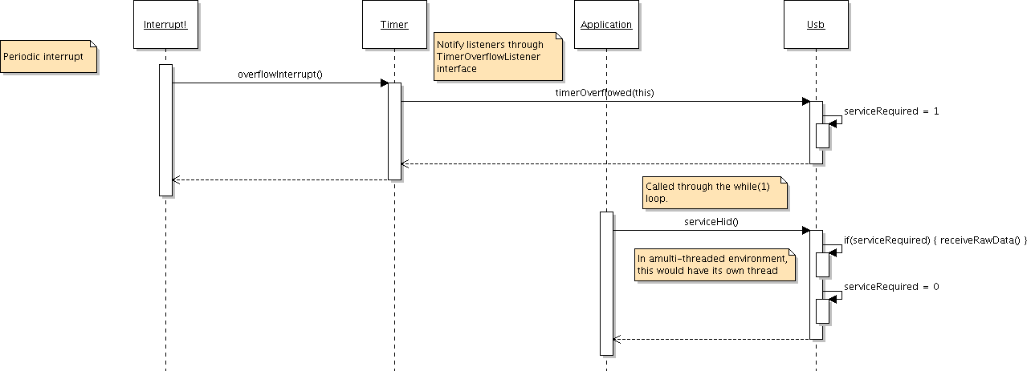

À tous les milisecondes, un timer déborde et met à jour un fanion indiquant que le service du périphérique est requis. Une fois ceci fait, la prochaine fois que le processeur aura le temps, il fera une requête à la télécommande.

En utilisant l’analyseur logique, il est possible de regarder les transactions entre le processeur et le contrôleur USB pour voir si ces délais sont respectés en pratique.

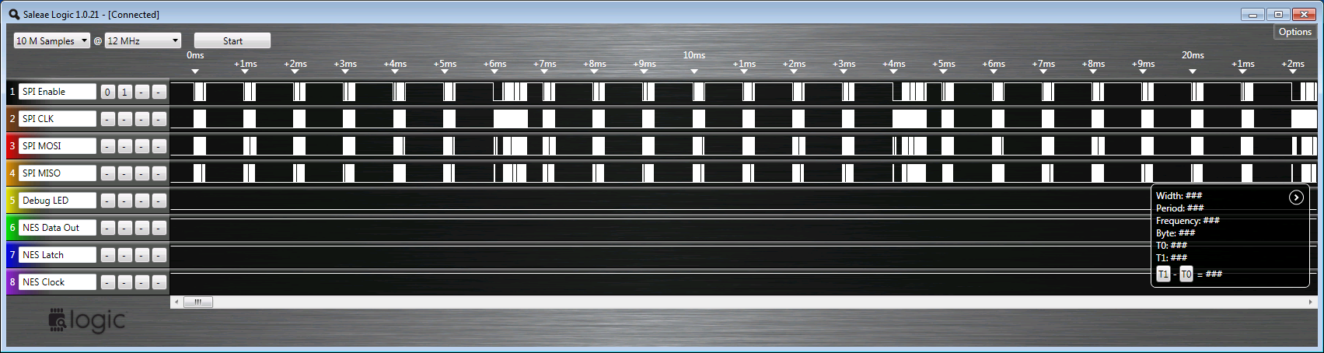

La communication entre le microcontrôleur et le contrôleur USB se fait en SPI. Lorsque nous ne voyons aucune activité sur le bus, c’est que les transactions son terminé pour cette période de temps. Nous remarquons que le processeur passe beaucoup de temps dans ses communications mais ceci est une facette que nous traiterons dans les prochaines sections.

# <titre>

## <Titre>

<Texte>

# <titre>

## <Titre>

<Texte>

# <titre>

## <Titre>

<Texte>

# <titre>

## <Titre>

<Texte>

# <titre>

## <Titre>

<Texte>

# <titre>

## <Titre>

<Texte>

CONCLUSION

<Texte interligne 1 1/2>

RECOMMANDATIONS <S’il y a lieu>

<Texte interligne 1 1/2>

1. <titre>

<Texte>

1. <titre>

<Texte>

1. <titre>

<Texte>

1. <titre>

<Texte>

1. <titre>

<Texte>

1. <titre>

<Texte>

1. <titre>

<Texte>

1. <titre>

<Texte>

1. <titre>

<Texte>

1. <titre>

<Texte>

APPENDICES <S’il y a lieu>

<Texte>

LISTE DE RÉFÉRENCES

<Texte>

BIBLIOGRAPHIE

<Texte – Style Références bibliographiques déjà activé>